***PROYECTO SENA***

***ALIMASCOTAS***

**INTEGRANTES DEL PROYECTO**

DAVID LEONARDO AGUIRRE RESTREPO

LAURA LORENA FORERO ROMERO

**INSTRUCTOR:**

HUGO RUIZ MARTÍNEZ

TECNÓLOGO ADSO

ER – ESPECIFICACIÓN DE REQUISITOS

2022

**TABLA DE CONTENIDO**

1. **PLANIFICACIÓN**
   1. **Delimitación del ámbito del proyecto**
   2. **Estudio de viabilidad**
   3. **Análisis de riesgos**
   4. **Estimación**
   5. **Planificación temporal y asignación de recursos**
2. **PLANTEAMIENTO DEL PROBLEMA.**
3. **JUSTIFICACIÓN.**
4. **OBJETIVOS.**
   1. **Objetivo general**
   2. **Objetivos específicos.**
5. **REQUERIMIENTOS.**
   1. **Funcionales**
      1. **Sistema**
      2. **Usuario**
   2. **No funcionales**
      1. **Producto**
      2. **Externos**
      3. **Organizacionales.**

**Diagrama de casos de uso**

**HISTORIAS DE USUARIO**

**SPRINT**

1. **ALCANCE.**
2. **IEEE-830.**
3. **PLANIFICACIÓN**
   1. **Delimitación del ámbito del proyecto**

Mosquera posee un área neta de 107 km2 , de la cual el 9,21% corresponde al área urbana y el 90,79% al área rural. De acuerdo con las proyecciones del DANE (Departamento Administrativo Nacional de Estadística), Mosquera tiene el 96% de su población en áreas urbanas y el solo el 4% en áreas rurales.

En el desarrollo de Tecnologías de la Información y Comunicaciones los habitantes del Municipio de Mosquera se han beneficiado de capacitaciones en contenidos digitales a través de la instalación de puntos vive digital, kiosco digital y el portal interactivo. Sin embargo, es importante continuar con la estrategia que impulse el uso adecuado de las TIC y aumentar la diversidad en la formación que se ofrece en estos espacios. Por otra parte al estar en un nivel alto de implementación de la estrategia de Gobierno en Línea, se debe garantizar el mantenimiento e impulsar el uso de las TIC en los procesos de la administración municipal de cara al ciudadano con el fin de ser más transparentes, eficientes y participativos.

Sabías que más de la mitad de la población mundial (un 56%) tiene, al menos una mascota.

América Latina es la región con mayor cantidad de dueños de mascotas; un 80% de la población latinoamericana tiene un animal a su cargo.

De ellas, 67% son perros, 18% gatos y 16% de los hogares tienen uno y otro. De los hogares con mascota según Fenalco, el 39% son de estrato medio y el 47% del alto, contrario a la creencia de algunas personas de que las mascotas son más populares en la base de la pirámide social.

Se estima que existe alrededor de cinco millones de mascotas en el país.

*Los principales causantes que van a generar este fenómeno, según los locales, en el municipio de Mosquera Cundinamarca son personas ajenas al municipio que cruzan por el lugar con sus mascotas y las abandonaban allí.*

67% de los hogares encuestados tienen hijos y mascotas. 45% de los hogares sin hijos, aseguraron tener una mascota

*El abandono de mascotas genera los famosos animales callejeros.*

La solución será un dispensador automático de alimentos para mascotas.

* 1. **Estudio de viabilidad**

***ESTUDIO DE VIABILIDAD***

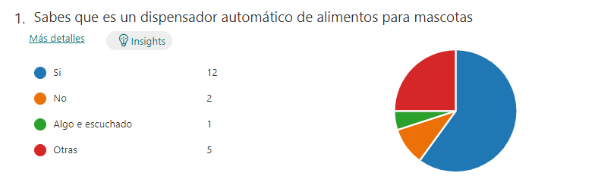

10 PUNTOS

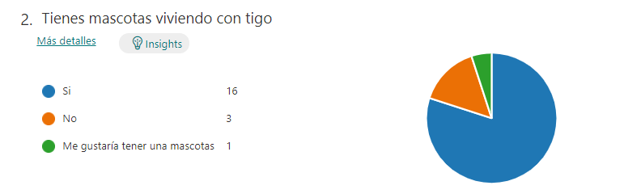

10 PUNTOS

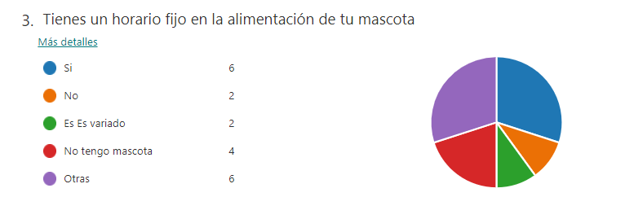

(LA RESPUESTAS DE OTRAS VAN SUMADAS AL DE ES VARIADO) 3 PUNTOS

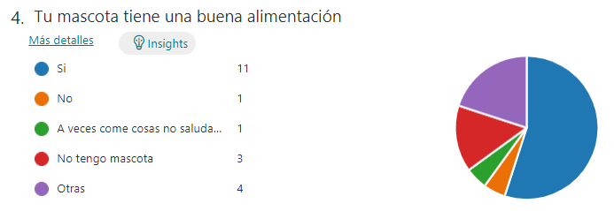

(VERDE Y MORADO SON UNO) 10 PUNTOS

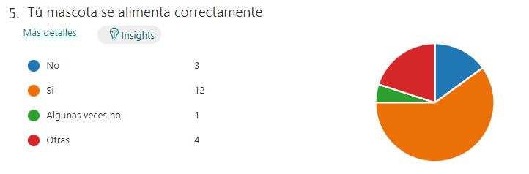

(VERDE ,AS ROJO ES UNO) 0 PUNTOS

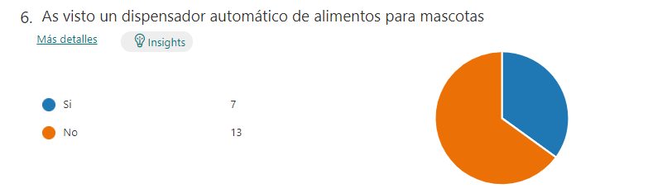

10 PUNTOS

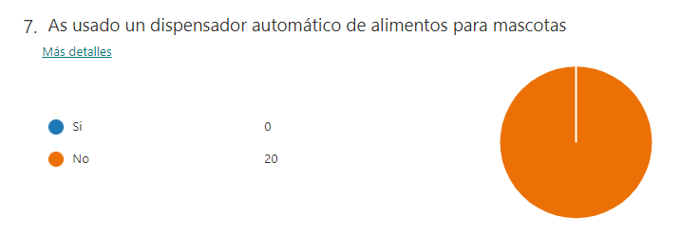

10 PUNTOS

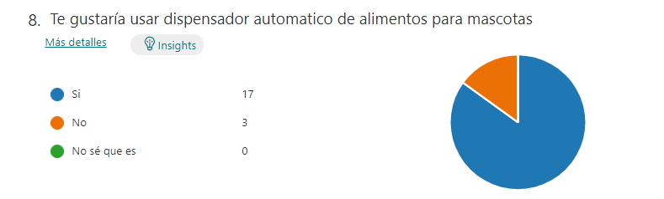

10 PUNTOS

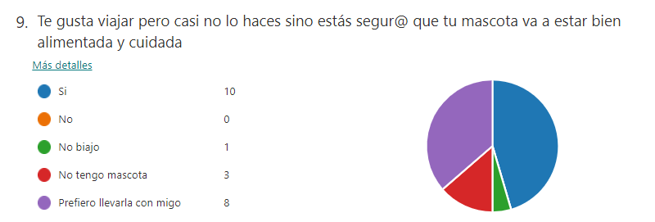

8 PPUNTOS

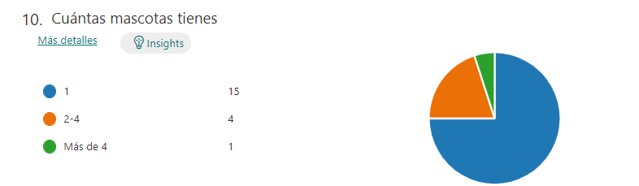

10 PUNTOS

TO TAL DE PUNTOS PARA LA VIAVILIDAD 81 PUNTOS

* 1. **Análisis de riesgos**

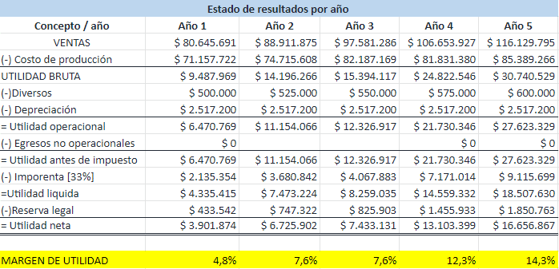

* 1. **Estimación**

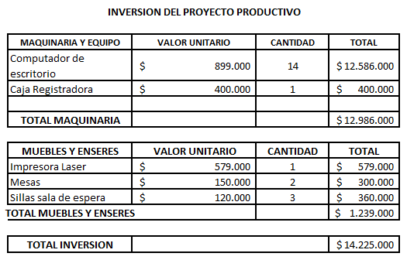

* 1. **Planificación temporal y asignación de recursos**

1. **PLANTEAMIENTO DEL PROBLEMA.**

¿Tienes una mascota pero no siempre tienes el tiempo para alimentar la mascota debido al trabajo o a que viajas demasiado?

Sabías que más de la mitad de la población mundial (un 56%) tiene, al menos una mascota.

América Latina es la región con mayor cantidad de dueños de mascotas; un 80% de la población latinoamericana tiene un animal a su cargo.

De ellas, 67% son perros, 18% gatos y 16% de los hogares tienen uno y otro. De los hogares con mascota según Fenalco, el 39% son de estrato medio y el 47% del alto, contrario a la creencia de algunas personas de que las mascotas son más populares en la base de la pirámide social.

Se estima que existe alrededor de cinco millones de mascotas en el país.

Los principales causantes que van a generar este fenómeno, según los locales, en el municipio de Mosquera Cundinamarca son personas ajenas al municipio que cruzan por el lugar con sus mascotas y las abandonaban allí.

67% de los hogares encuestados tienen hijos y mascotas. 45% de los hogares sin hijos, aseguraron tener una mascota

El abandono de mascotas genera los famosos animales callejeros.

La solución será un dispensador automático de alimentos para mascotas.

1. **JUSTIFICACIÓN.**

Se ha trabajado en este proyecto mentalizándolo como un producto de una empresa, nuestra empresa desde cero, con el fin de dar solución a un problema por lo tanto se buscó un problema que por medio de la automatización pudiéramos resolver sin inconveniente

1. **OBJETIVOS.**
   1. **Objetivo general**

Desarrollar y elaborar un dispensador automático de alimento para mascotas y facilitar la alimentación de las mascotas

* 1. **Objetivos específicos.**

Investigar la mayor necesidad de la población.

Encontrar una solución asequible para la población.

Buscar los elementos de buena calidad para esta solución necesarios para el proyecto.

Elaborar la parte eléctrica (circuito) del dispensador.

Elaborar los códigos (programación ) del dispensador.

1. **REQUERIMIENTOS.**
   1. **Funcionales**

**5.1.1 Sistema**

La página debe poder utilizarse sin necesidad de instalar ningún software adicional además de un navegador web.}

El producto debe ser de forma fácil practica de usar

El producto debe tener una vida útil

El sistema enviará un correo electrónico cuando se registre alguna de las siguientes transacciones: pedido de venta de cliente, despacho de mercancía al cliente, emisión de factura a cliente y registro de pago de cliente.

A cada orden se le asignará un identificador único, que será utilizado para identificarla en todos los procesos subsecuentes que se realicen sobre esta.

El sistema también permitiría escoger el horario indicado en la que el usuario quiere que el dispensador arroje la porción de comida y la cantidad de este

* + 1. **Usuario**

No se permitirá el registro de pedidos de compra con datos obligatorios incompleto

* 1. **No funcionales**
     1. **Producto**

El sistema debe ser capaz de operar adecuadamente con hasta 100.000 usuarios con sesiones concurrentes.

Los datos modificados en la base de datos deben ser actualizados para todos los usuarios que acceden.

* + 1. **Externos**

Los permisos de acceso al sistema podrán ser cambiados solamente por el administrador de acceso a datos.

* + 1. **Organizacionales.**

El sistema también permitiría escoger el horario indicado en la que el usuario quiere que el dispensador arroje la porción de comida y la cantidad de este



**ALIMASCOTAS**

**CONTEXTO DEL PROBLEMA**

Mosquera posee un área neta de 107 km2 , de la cual el 9,21% corresponde al área urbana y el 90,79% al área rural. De acuerdo con las proyecciones del DANE (Departamento Administrativo Nacional de Estadística), Mosquera tiene el 96% de su población en áreas urbanas y el solo el 4% en áreas rurales.

En el desarrollo de Tecnologías de la Información y Comunicaciones los habitantes del Municipio de Mosquera se han beneficiado de capacitaciones en contenidos digitales a través de la instalación de puntos vive digital, kiosco digital y el portal interactivo. Sin embargo, es importante continuar con la estrategia que impulse el uso adecuado de las TIC y aumentar la diversidad en la formación que se ofrece en estos espacios. Por otra parte al estar en un nivel alto de implementación de la estrategia de Gobierno en Línea, se debe garantizar el mantenimiento e impulsar el uso de las TIC en los procesos de la administración municipal de cara al ciudadano con el fin de ser más transparentes, eficientes y participativos. Sabías que más de la mitad de la población mundial (un 56%) tiene, al menos una mascota. América Latina es la región con mayor cantidad de dueños de mascotas; un 80% de la población latinoamericana tiene un animal a su cargo. De ellas, 67% son perros, 18% gatos y 16% de los hogares tienen uno y otro. De los hogares con mascota según Fenalco, el 39% son de estrato medio y el 47% del alto, contrario a la creencia de algunas personas de que las mascotas son más populares en la base de la pirámide social. Se estima que existe alrededor de cinco millones de mascotas en el país. *Los principales causantes que van a generar este fenómeno, según los locales, en el municipio de Mosquera Cundinamarca son personas ajenas al municipio que cruzan por el lugar con sus mascotas y las abandonaban allí.*67% de los hogares encuestados tienen hijos y mascotas. 45% de los hogares sin hijos, aseguraron tener una mascota

*El abandono de mascotas genera los famosos animales callejeros.* La solución será un dispensador automático de alimentos para mascotas.



**ALIMASCOTAS**

**REQUISITOS GENERALES**

1. **REQUERIMIENTOS.**
   1. **Funcionales**

**5.1.1 Sistema**

La página debe poder utilizarse sin necesidad de instalar ningún software adicional además de un navegador web.}

El producto debe ser de forma fácil practica de usar

El producto debe tener una vida útil

El sistema enviará un correo electrónico cuando se registre alguna de las siguientes transacciones: pedido de venta de cliente, despacho de mercancía al cliente, emisión de factura a cliente y registro de pago de cliente.

A cada orden se le asignará un identificador único, que será utilizado para identificarla en todos los procesos subsecuentes que se realicen sobre esta.

El sistema también permitiría escoger el horario indicado en la que el usuario quiere que el dispensador arroje la porción de comida y la cantidad de este

* + 1. **Usuario**

No se permitirá el registro de pedidos de compra con datos obligatorios incompleto



**ALIMASCOTAS**

**Restricciones**

* 1. **No funcionales**
     1. **Producto**

El sistema debe ser capaz de operar adecuadamente con hasta 100.000 usuarios con sesiones concurrentes.

Los datos modificados en la base de datos deben ser actualizados para todos los usuarios que acceden.

* + 1. **Externos**

Los permisos de acceso al sistema podrán ser cambiados solamente por el administrador de acceso a datos.

* + 1. **Organizacionales.**

El sistema también permitiría escoger el horario indicado en la que el usuario quiere que el dispensador arroje la porción de comida y la cantidad de este



**ALIMASCOTAS**

**Diagrama de**

**casos de uso**

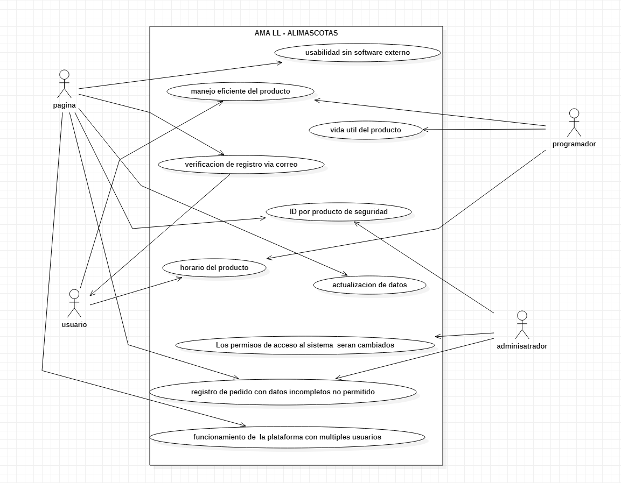



**ALIMASCOTAS**

**HISTORIAS DE**

**USUARIO**

* + 1. Como programador del dispositivo, deseo satisfacer al usuario según su necesidad en el producto.
    2. Como programador del dispositivo, deseo registrar la información de un nuevo trabajador en el programa de Alimascotas LL.
    3. Como programador del dispositivo, deseo registrar la información de un nuevo usuario.
    4. Como Ingeniero del software, deseo consultar los requerimientos que ha tenido el programa durante un rango de fechas, para analizar posibles cambios a este.
    5. Como programador del dispositivo, deseo recibir una notificación por correo cuando el programador haga un nuevo cambio en el programa para aplicarla sin demora.
    6. Como programador del dispositivo, deseo que se registre tanto el usuario en la página Web, para tener información de la compra.
    7. Como programador secundario del dispositivo, deseo consultar el listado de mis usuarios asignados, para tener una idea general de mis ventas y actualizaciones.
    8. Como usuario del dispositivo, deseo registrar una nueva sugerencia para hacer llegar al programador y la aplique al programa.
    9. Como usuario del dispositivo, deseo poder registrar una o más inquietudes, para que sirvan como referencia para otro usuario.
    10. Como usuario del dispositivo, deseo poder autenticarme (LOGIN) para garantizar que hay confidencialidad en mis datos como en los de mi mascota.
    11. Como usuario del dispositivo, deseo poder actualizar mis datos personales (teléfono, dirección, correo) para que el programador me pueda contactar en caso de ser necesario.
    12. Como programador del dispositivo , deseo poder actualizar mis datos personales (dirección, correo) para que el usuario me pueda contactar en caso de ser necesario.
    13. Como usuario del dispositivo, deseo tener atención al cliente en caso de dudas e inquietudes sobre el programa o producto.
    14. Como usuario del dispositivo, deseo registrar la información de un familiar designado de mi mascota para que quede oficializado en el programa Alimascotas LL.
    15. Como usuario del dispositivo, deseo poner el horario que yo desee para asignar el alimento de mi mascota en el programa (No todas las mascotas son iguales).
    16. Como usuario del dispositivo, deseo restablecer los valores del programa para asignar un nuevo horario y alimento.
    17. Como Ingeniero del software, deseo ver los cambios que le ha hecho cada usuario a su producto o programa.



**ALIMASCOTAS**

**SPRINT 1**

Durante este sprint se trabajará la siguiente restricción del proyecto:

El sistema debe tener una base de datos en la nube, para facilitar el despliegue de la aplicación.

Criterios de aceptación:

Se tiene un modelo entidad-relación aprobado por el equipo.



**ALIMASCOTAS**

**SPRINT 2**

Durante este sprint se trabajará las siguientes historias de usuario del proyecto:

* + 1. Como programador del dispositivo, deseo satisfacer al usuario según su necesidad en el producto.
    2. Como programador del dispositivo, deseo registrar la información de un nuevo trabajador en el programa de Alimascotas LL.
    3. Como programador del dispositivo, deseo registrar la información de un nuevo usuario.



**ALIMASCOTAS**

**SPRINT 3**

Durante este sprint se trabajará la siguiente restricción del proyecto:

El sistema debe tener una página responsáis la cual permita ver de manera cómoda desde cualquier dispositivo.

Criterios de aceptación:

Se tiene una página con el diseño y estructura aprobado por el equipo.



**ALIMASCOTAS**

**SPRINT 4**

Durante este sprint se trabajará las siguientes historias de usuario del proyecto:

* + 1. Como Ingeniero del software, deseo consultar los requerimientos que ha tenido el programa durante un rango de fechas, para analizar posibles cambios a este.
    2. Como programador del dispositivo, deseo recibir una notificación por correo cuando el programador haga un nuevo cambio en el programa para aplicarla sin demora.
    3. Como programador del dispositivo, deseo que se registre tanto el usuario en la página Web, para tener información de la compra.
    4. Como programador secundario del dispositivo, deseo consultar el listado de mis usuarios asignados, para tener una idea general de mis ventas y actualizaciones.



**ALIMASCOTAS**

**SPRINT 5**

Durante este sprint se trabajará las siguientes historias de usuario del proyecto:

* + 1. Como usuario del dispositivo, deseo registrar una nueva sugerencia para hacer llegar al programador y la aplique al programa.
    2. Como usuario del dispositivo, deseo poder registrar una o más inquietudes, para que sirvan como referencia para otro usuario.
    3. Como usuario del dispositivo, deseo poder autenticarme (LOGIN) para garantizar que hay confidencialidad en mis datos como en los de mi mascota.
    4. Como usuario del dispositivo, deseo poder actualizar mis datos personales (teléfono, dirección, correo) para que el programador me pueda contactar en caso de ser necesario.



**ALIMASCOTAS**

**SPRINT 6**

Durante este sprint se trabajará las siguientes historias de usuario del proyecto:

* + 1. Como programador del dispositivo , deseo poder actualizar mis datos personales (dirección, correo) para que el usuario me pueda contactar en caso de ser necesario.
    2. Como usuario del dispositivo, deseo tener atención al cliente en caso de dudas e inquietudes sobre el programa o producto.
    3. Como usuario del dispositivo, deseo registrar la información de un familiar designado de mi mascota para que quede oficializado en el programa Alimascotas LL.



**ALIMASCOTAS**

**SPRINT 7**

Durante este sprint se trabajará la siguiente restricción del proyecto:

* + 1. Como usuario del dispositivo, deseo poner el horario que yo desee para asignar el alimento de mi mascota en el programa (No todas las mascotas son iguales).
    2. Como usuario del dispositivo, deseo restablecer los valores del programa para asignar un nuevo horario y alimento.
    3. Como Ingeniero del software, deseo ver los cambios que le ha hecho cada usuario a su producto o programa.

1. Alcance.
2. IEEE-830.